# O que é a Inovação?

**Resposta:** A inovação é um processo que, integrando os conhecimentos científicos e tecnológicos próprios e alheios e as capacidades pessoais, conduz ao desenvolvimento e adoção ou comercialização de produtos, processos, métodos de gestão e condições laborais, novos ou melhorados, contribuindo para a satisfação de todos os participantes.[1]

# Quais são os conceitos de Base da Inovação?

**Resposta:** Existem 3 inputs básicos da inovação – a ciência, a tecnologia e as pessoas. A **ciência**, enquanto corpo sistematizado de conhecimentos, relativos a factos ou fenómenos, que obedece a leis e é empiricamente comprovável mantém uma interação permanente com a **tecnologia**. O contributo da **ciência** é frequentemente decisivo nas primeiras fases de uma nova **tecnologia**; no entanto, o desenvolvimento da **tecnologia** aparece muitas vezes como o grande impulsionador da evolução da ciência. Finalmente as **pessoas**, fator crucial em todo o processo, não só como elementos passivos da tecnologia, mas também enquanto elementos ativos, já que, alem de a explorar, lhe dão novas aplicações, num processo de realimentação continuo.[2]

**Ciência** – É o conjunto organizado de conhecimentos sobre os mecanismos de causalidade dos factos observáveis obtido através do estudo objectivo dos fenómenos empíricos;

**Tecnologia** – Conjunto de conhecimento científicos ou empíricos diretamente aplicáveis na produção ou na melhoria de bens e serviços. Tecnologia é uma potencialidade.

**Técnica (Pessoas)** – Combinação de fatores produtivos e operações que permitem a produção de um bem ou de um serviço. A técnica é uma realização.[3]

# Qual é a importância da Inovação no mercado em geral?

**Resposta:** Através da inovação a empresa constrói no presente as bases do seu desenvolvimento futuro, sendo que a principal função da inovação, é acompanhar e se possível, antecipar a evolução das necessidades dos clientes, para a empresa os poder servir com propostas sempre renovadas. A não aplicação de inovação pode ter efeitos negativos, como a perda de clientes, a redução da rentabilidade e até mesmo, o abandono do negócio.[4]

Existem algumas tendências que potenciam a importância da inovação[5], mais explicitamente:

* Redução do ciclo de vida do produto;
* Individualização da oferta;
* Aumento da intensidade competitiva;
* Aceleração da intensidade competitiva;
* Excesso da capacidade instalada;
* Globalização da economia;
* Escassez de recursos.

Podemos definir também que existem diferentes estados de intensidade de inovação, que fazem refletir a sua importância[6], estes são:

* **Cópia** – Licenciamento, transferência tecnológica, alianças;
* **Melhoria** – Aperfeiçoamento através de desenvolvimento interno, aquisições e contratações de especialistas;
* **Inovação** – Oferta distintiva através de diferentes modalidades de acesso.

# Quais são as fontes de Inovação?

**Resposta:** A inovação provém de duas fontes principais, **fontes internas** e **fontes externas**. Quanto a fontes internas podemos referir que a estrutura interna de Investigação e Desenvolvimento (I&D) pode ser considerada o motor da inovação, contudo a estrutura de I&D não pode inovar por si própria, tendo por isso, sim, de trabalhar em estreita consonância com a estratégia da organização. Resumidamente, citando *Prouvost*, “*na empresa todos se devem sentir investidos do poder e do dever de contribuir para a inovação*”, o que indica que a inovação tem de ser entendida como uma atividade corporativa, destacando o papel da organização no seu conjunto. [7]

As atividades de I&D não podem ficar condicionadas à intuição dos investigadores, devendo articular-se perfeitamente com a estratégia da organização. A função de I&D deve alterar-se em função do ciclo de vida da indústria e da tecnologia, devendo responder a três desafios:

1. Apoiar a atividade da organização, numa perspetiva de melhoria contínua dos seus produtos e serviços e da sua eficiência, respondendo às exigências do mercado e às imposições legais;
2. Potenciar o lançamento de novos produtos ou serviços que, em função da estratégia da organização e dos seus recursos e capacidades, poderão ou não se destinar aos mesmos mercados. Este objectivo pode concretizar-se a partir das tecnologias conhecidas pela empresa ou através da utilização de novas tecnologias, desenvolvidas internamente ou adquiridas a terceiros;
3. Realizar um esforço sistemático da prospetiva, tendo em vista antecipar o futuro da indústria a medio/longo prazo, os potenciais produtos e mercados e o papel que a empresa poderá desempenhar nesse futuro cuja construção tem de começar imediatamente. Essa construção do futuro implica o reforço permanente das competências centrais da organização, as quais, constituirão “*as portas de acesso às oportunidades futuras*” (Hamel e Prahlad 1995:260).

Resumidamente, a função de Investigação e Desenvolvimento, cabe garantir o dia de hoje, preparar o de amanhã e antecipar o seguinte.[8]

Relativamente ao conceito de organização no seu conjunto, deverá existir uma comunicação permanente, efetiva e multi-direcional, ligando as distintas area presentes na organização, tendo em vista a introdução de novos projetos a todos os colaboradores, desde o início, evitando assim, posteriores resistências à mudança. Esta comunicação deve envolver a gestão de topo e as áreas de produção, de marketing e financeira, alem da I&D.[9]

Podemos então referir que os seguintes exemplos, fazem parte de fontes internas [10]:

* Investigação e Desenvolvimento (I&D);
* Actividades de engenharia do produto e de processo;
* Propostas de empregados da empresa (organização no seu conjunto).

Além da existência de fontes internas, as organizações podem socorrer-se de um conjunto de entidades (fontes externas) que, por diferentes razões, podem contribuir para o sucesso do processo de inovação. Destacando, os clientes, os fornecedores, os distribuidores, os concorrentes e por fim, as universidades e outros centros de investigação.[11]

**Clientes** – São a razão da existência da empresa, estando o seu sucesso dependente da satisfação deles. É necessário não só descobrir o que querem, mas também o que mais valorizam. A melhor maneira de obter estes resultados, é a inclusão destes na inovação.

**Fornecedores** – Os fornecedores podem facilitar ou dificultar o processo de inovação, já que a industrialização do novo produto necessita com frequência de matérias primas e/ou componentes não disponíveis no mercado. A sua ação é, contudo, mais ampla, quer no que respeita aos equipamentos, onde frequentemente aparecem como impulsionadores da inovação de processo, quer à eficiência do sistema produtivo, dada a crescente integração na cadeira de valor dos seus clientes, como se constata na indústria automóvel, por exemplo.

**Distribuidores** – Os distribuidores por norma, são esquecidos ao abordar a inovação. No entanto podem desempenhar um papel importante, quer estejamos perante sectores tradicionais, onde o seu poder de negociação pode ser elevado, dada a incapacidade de muitas empresas em assegurar a distribuição dos seus produtos, quer perante os setores de alta tecnologia onde “*os distribuidores chave podem ser maiores que os produtores de alta tecnologia e o seu papel no desenvolvimento do mercado pode ser decisivo*”. (*Miaoulis* e *LaPlaca*)

**Concorrentes** – A importância da concorrência no processo de inovação é bastante conhecida, quer enquanto fonte de ideias (até imitações tem algo de inovador), quer pela pressão que a sua própria atividade induz, quer ainda através do estabelecimento de acordos de cooperação.

**Universidades e outros centros de investigação** – É importante reconhecer o imenso potencial das instituições de ensino, cujo recursos cada vez mais interagem com o universo empresarial, bem assim como de um conjunto de entidades que dispõem de recursos muito especializados, que agregaremos genericamente sob a dominação de instituições de investigação.

Todas estas fontes, por vezes podem não ser aplicadas, devido a um conceito denominado de **barreiras à inovação**, que infelizmente são frequentes no mundo empresarial. Estas barreiras implicam um combate direto ou indireto à iniciação ou propagação da inovação. Podem ser classificadas como **endógenas** e **exógenas,** que representam barreiras internas, presentes no interior da empresa, e barreiras externas, presentes num exterior não controlável, da empresa.[12] As barreiras endógenas existentes, são:

* Falta de sensibilidade pela gestão de topo;
* Intolerância com inovadores;
* Burocracia excessiva;
* Incentivos inadequados;
* Dificuldades de acesso à informação técnica.

As barreiras exógenas existentes, são:

* Regulamentares (normas nacionais; políticas protecionistas…);
* Patentes (falta de proteção);
* Conjunturais (falta de estabilidade política, económica e financeira);
* Ausência de espírito inovador do sector, da banca, dos clientes, …;
* Mão de obra (falta de qualificação, formação).

# 5. Quais são os tipos de Inovação?

**Resposta:** Existemvários tipos de inovação segundo vários autores, sendo que abordaremos o conceito de uma classificação em função da natureza da inovação, utilizada por *Bueno, Morcillo e Sarabia* e compartilhada por vários autores. Consiste numa agregação de inovação em quatro tipos[13]:

* Inovação tecnológica:
  + De produto;
  + De processo.
* Inovação em métodos de gestão;
* Inovação social.

**Inovação Tecnológica** – Materializa-se nos produtos e nos processos.

**De produto** – Refere-se à produção e comercialização de produtos novos ou melhorados.

**De processo** – Concretiza-se na produção e/ou adoção de novos bens de equipamento ou na introdução de novos processos de produção.

Uma **inovação de produto** requer frequentemente **novos processos** de produção e novos equipamentos. Os **novos processos** de produção também conduzem, muitas vezes, a **produtos novos ou melhorados**.

**Inovações de produto** aquelas que são utilizadas num sector diferente daquele que as desenvolve e como **inovação de processo** as que são utilizadas no mesmo sector em que são produzidas. (*Pavitt*, 1984)

**Inovação em métodos de gestão** – Engloba um amplo conjunto de atividades que embora não estejam relacionadas com a atividade produtiva da organização, são decisivas para a sua eficácia e eficiência. Referindo-nos a mudanças introduzidas no sistema de informação, na estrutura da organização, nos métodos de comercialização, de financiamento, de controlo, etc.

**Inovação Social** – Orientada para a gestão das pessoas, materializando-se na melhoria das condições de trabalho, na sua adequação às necessidades e interesses dos trabalhadores. Estas “adequações” (mudanças) conduzirão à motivação dos trabalhadores, influenciando a sua produtividade, a qualidade e participação. Por exemplo, a opção de teletrabalho que existe como requisito obrigatório, é uma adequação à pandemia, que visa proteger os trabalhadores de contágio. Este exemplo também vem a repercutir em algumas necessidades de alguns trabalhadores que preferem trabalhar a partir da sua própria casa.

A **inovação tecnológica** é aquela que tem merecido uma maior atenção devido aos efeitos económicos que produz, mas também porque os outros tipos de inovação acima mencionados, frequentemente provem de uma consequência direta da inovação tecnológica.

Para além de distinguirmos a inovação pelos seus tipos, também podemos admitir a existência de uma classificação em função do grau de rutura que a inovação possa apresentar face ao passado. Essas classificações denominam-se de **inovação incremental ou continua** e **inovação radical ou descontinua**.

**Inovação incremental ou continua** – Embora possam não ter um grande significado, quando tomadas isoladamente, o seu efeito cumulativo é fundamental para o progresso técnico, superando com frequência a importância da inovação original.

**Inovação radical ou descontinua** – Embora muito mais arriscada, terá, em caso de êxito, um impacto mais forte no seu posicionamento competitivo, já que **não será tão facilmente imitada pelos concorrentes**. No entanto, em sectores de atividade cujos produtos continuam a apresentar ciclos de vida relativamente longos, como por exemplo, os setores tradicionais, a competitividade é mantida, essencialmente, através de um processo continuo de pequenas melhorias.

Ainda fazemos referência a classificação da inovação em função do binómio tecnologia/mercado, proposta por *Abernathy* e *Clark* (1985), que contem quatro tipos de inovação:

* **Revolucionária** – Possui subjacentes mudanças tecnológica profundas, radicais, para responder essencialmente às mesmas necessidades, resultando geralmente na melhoria de diferentes atributos do produto. Implica novas competências e surge frequentemente em sectores estranho à indústria, superando rapidamente a tecnologia anterior e, na maior parte dos casos, põe em causa a sobrevivência das empresas instaladas, quase sempre concentradas em aperfeiçoar a tecnologia que dominam.
* **Arquitetural** – É a mais arriscada, já que utiliza novas tecnologias ou frequentemente novas combinações de tecnologias já existentes, para entrar em novos mercados. Quando bem-sucedida constitui-se como standard do mercado, definindo as regras da concorrência, o futuro da indústria. O modelo T da *Ford*, lançado em 1908, embora integre um conjunto significativo de outros tipos de inovação (a nível de produto, de processo, etc.), é uma excecional síntese das tecnologias utilizadas por diferentes industrias, que permitiu a construção de um veiculo de manutenção simples e de utilização generalizada, capaz de responder às necessidades de um vasto mercado potencial, que se tornaria o referencial de uma nova industria durante um longo período.
* **Regular** – Consiste na melhoria continua da atual tecnologia, dirigida aos mercados tradicionais. Surge após a afirmação de determinada solução no mercado e traduz-se em pequenos aperfeiçoamentos que contribuem para um melhor ajustamento do produto às necessidades dos clientes e podem ter um impacto significativo nos atributos do produto. Quando aplicada ao processo produtivo conduz à redução de custos e a melhorias de produtividade, embora também diminua a flexibilidade da organização.
* **Criadora de Nichos** – Explora novas oportunidades de mercado com base nas tecnologias existentes. Muitas vezes traduz-se apenas em pequenas mudanças (design, acabamentos, etc.). Embora possa envolver alterações mais profundas em termos das prestações oferecidas e aperfeiçoamentos tecnológicos, como acontece com tantos artigos de eletrónica de consumo. Este tipo de inovação tem em vista um segmento de mercado restrito (como a sua nomenclatura indica, um nicho) e é facilmente imitável. Consequentemente, só a aposta permanente neste tipo de inovação, quer a nível de produto, quer de processo, permite manter uma situação de vantagem face à concorrência.

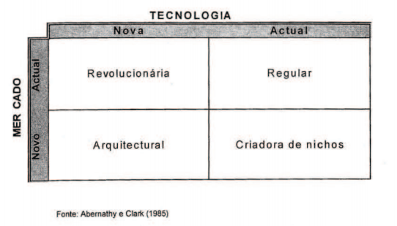

Figura 1- Tipos de inovação segundo Abernathy & Clark

# 6. O que são modelos de Inovação?

**Resposta:** Resumidamente, os modelos do processo de inovação, são tendências de explicação da transformação das ideias em produtos novos [14].

# 7. Identifica os modelos de Inovação estudados.

**Resposta:** Os modelos inovação abordados, são [15][16]:

* **Modelos lineares de inovação** – Até meados dos anos 60, considerava-se que a inovação era o resultado de um conjunto de fases sequenciais e lineares. Na sua génese poderia estar o avanço da ciência e da tecnologia, modelo conhecido por ***Technology push***, no qual o mercado se limitava a servir de “recetáculo[17] passivo do esforço de I&D”, como menciona *Rothwell*. Segundo este modelo, a inovação resulta das necessidades do mercado como o demonstra, por exemplo, o desenvolvimento do transístor pelos laboratórios Bell, para fazer face às necessidades da AT&T. O processo raramente é unidirecional, implicando interações permanentes entre as diferentes fases, ou seja, a simplicidade extrema destes modelos torna-os incapazes de explicar, na maioria dos casos, tanto a origem como a direção e ritmo do processo de inovação. *Schmookler*, concluiu existir uma forte relação entre a produção de novos bens e a existência de uma procura, pelo menos potencial, conduzindo ao modelo conhecido por ***market-pull***.

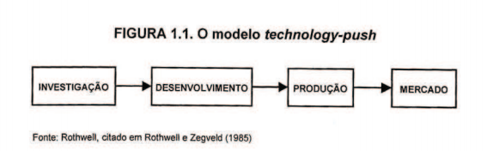

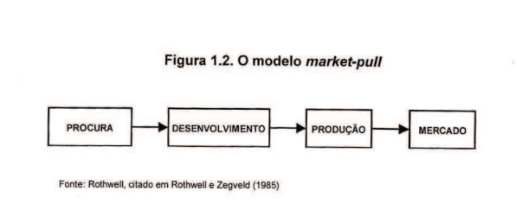

* **Modelos de inovação ligados em cadeia** – Este modelo também pode ser denominado de **modelo interativo** ou ***chain-link model***. Neste modelo a origem e a direção da mudança tecnológica são determinadas tanto pelo mercado como pela capacidade científica e tecnológica. Este modelo, proposto por *Kline* e *Rosenberg*, embora continue a considerar o processo de inovação como uma sequencia logica de fases distintas, realça a “interação entre as oportunidades pelo mercado, por um lado, e os conhecimentos e recursos da empresa, por outro, estando as principais funções – estratégias de produto, e determinação das oportunidades de mercado, conceção analítica e técnica, engenharia de produção e comercialização e distribuição – permanentemente interrelacionadas” (OCDE). Já não se encontra num processo linear, mas sim, face a um processo interativo, verificando-se um feedback constante entre as diferentes fases e entre estas e os conhecimentos disponíveis e a investigação. O modelo interativo combina dois tipos de interações e é um modelo de caracter interativo que parte da ligação entre[18]:
  + Oportunidade de mercado;
  + Conhecimento tecnológico;
  + Capacidade de empresa.

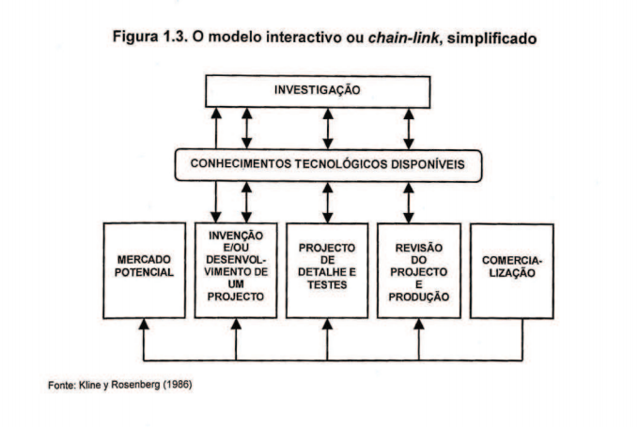

* **Modelo integrado ou de engenharia simultânea** – Segundo *Rothwell*, a partir da segunda metade dos anos oitenta, o processo de inovação deverá ser explicado pelo modelo integrado. Este já não é sequencial, mas paralelo, envolvendo simultaneamente pessoas de I&D, conceção, testes, produção e marketing. Com este modelo verifica-se uma significativa enfase na cooperação interempresarial, que pode tomar diferentes formas e onde a vertente tecnológica joga, quase sempre, um papel relevante. Ou por outras palavras, é um modelo que se caracteriza pela integração interfuncional da empresa através da organização do trabalho por equipas interempresas [19]. Este modelo envolve:
  + Cooperação entre fornecedores e clientes;
  + Criação de alianças estratégicas entre concorrentes, fornecedores e clientes;
  + Constituição de consórcios de pesquisa pré-competitivos**.**

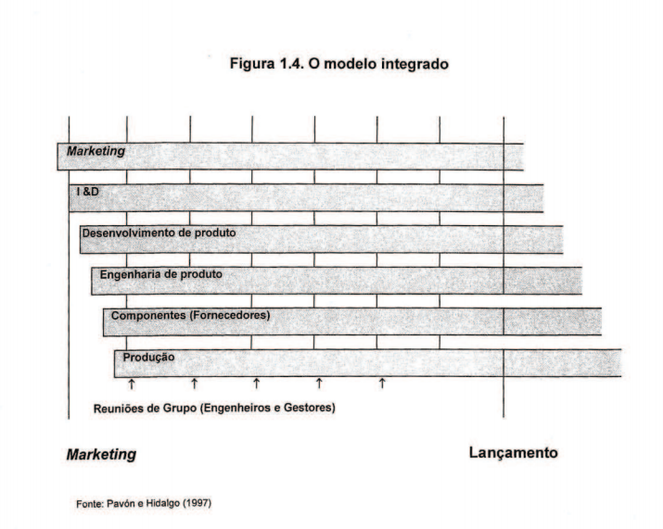

* **Modelo em rede** – Este modelo caracteriza-se pelo recurso sistemático a sistemas inteligentes, tornado possível, pelo grande desenvolvimento das tecnologias de informação. As novas capacidades desenvolvidas por esta via permitem substituir, pelo menos parcialmente, as atividades físicas de conceção, desenvolvimento e teste, e aumentar a flexibilidade do sistema produtivo, ao mesmo tempo que facilitam a cooperação entre as identidades internas (sobretudo a I&D, o marketing e a produção), e as entidades externas (fornecedores, clientes, empresas aliadas, centros de investigação, etc.), desde o momento da conceção do produto até ao lançamento, independentemente da localização geográfica destas entidades. Podemos afirmar que a ênfase deste **modelo em rede**, é colocada na flexibilidade, velocidade de desenvolvimento, qualidade e inovação [20]. As suas características são[20]:
  + Ligações estreitas a clientes-chave;
  + Integração estratégica com fornecedores de primeira linha;
  + Alianças estratégica com concorrentes ou outras empresas.

# 8. Explica o processo de difusão da inovação em relação aos modelos:

**Difusão** – Segundo Rogers, a **difusão** “*é o processo pelo qual uma inovação é comunicada através de certos canais, ao longo do tempo, entre os membros de um sistema social*”.

A **difusão** é, acima de tudo, um processo social de divulgação de algo novo, em que a interação entre as pessoas assume um papel relevante [21].

# a. Logístico

**Resposta:**

O **modelo logístico**, ou **modelo epidémico**, recebe a sua nomenclatura devido a analogia com o modo como geralmente se propagam as doenças contagiosas: um vírus instala-se num individuo, contagiando rapidamente os que lhe estão próximos. Estes por sua vez, infetarão outros e assim sucessivamente, assistindo-se a uma rápida propagação da doença até que algum tipo de resistência trave o ritmo da sua disseminação, tendendo esta a desaparecer lentamente. Neste modelo, o ritmo diferenciado de adoção de inovação pelos potenciais clientes é justificado pelo nível de informação detido sobre a inovação ou a nova tecnologia [22].

A capacidade de persuasão dos utilizadores iniciais, é particularmente relevante no caso de inovações mais sofisticadas, descontinuas e mais caras, em que o mercado se mostrará mais renitente à adoção.

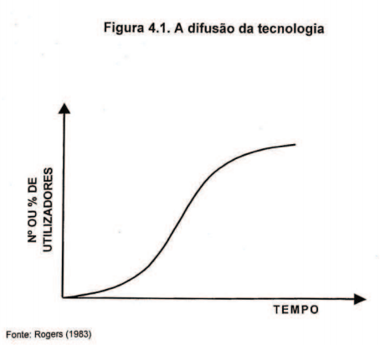

# b. Probit

**Resposta:** No **modelo epidémico** verificamos que se centra na difusão de informação sobre a nova tecnologia enquanto determinante do seu ritmo de adoção, ignorando as múltiplas diferenças que caracterizam os potenciais clientes. Quando ao **modelo Probit**, este, considera que a heterogeneidade entre empresas (ou indivíduos) é um facto fundamental na explicação da taxa de adoção, ou seja, a nova tecnologia não é adotada instantaneamente apenas porque as empresas não são iguais; apresentam características diferentes que se refletem nos benefícios da adoção da nova tecnologia, pelo que a distribuição dessas características será determinante para a taxa de adoção [23]. Parte do princípio de que os clientes só adotam a inovação se os níveis de benefícios forem superiores ao custo total. Neste modelo, a empresa deve enfatizar os benefícios proporcionados pela inovação [24].

# 9. Identifica os fatores que condicionam a taxa de adoção da inovação.

**Resposta:** Existem dois tipos de fatores que condicionam a taxa de adoção da inovação, este são **fatores inerentes à oferta** e **fatores inerentes ao produto** [25].

**Fatores inerentes à oferta**:

* **Reputação da oferta** – A imagem que o mercado tem do promotor da inovação;
* **Competitividade no sector** – Uma maior competitividade constitui um incentivo para o aparecimento de inovações;
* **Detenção de ativos complementares** – A comercialização de uma inovação requer capacidade de distribuição e serviço pós-venda;
* **Investimentos I&D e MKT** – São fatores importantes pelo impacto na imagem da empresa inovadora;
* **Ritmo de mudança tecnológica** – Como por exemplo, a Sony, Microsoft, etc.

**Fatores inerentes ao produto**:

* **Possibilidade de observação** – A difusão é mais fácil quando a inovação proporciona benefícios observáveis pelos clientes;
* **Simplicidade** – A inovação com menor complexidade é de uso quase imediato;
* **Compatibilidade** – A inovação é compatível com os hábitos, valores e experiências dos clientes;
* **Vantagem relativa** – A inovação tem de ser reconhecida como superior às existentes no mercado;
* **Preço** – A difusão da inovação faz-se com a desnatação do mercado;
* **Rentabilidade da inovação** – Retorno do investimento.

# 10. Explica a tipologia dos clientes face à inovação.

**Resposta:** Existem 5 tipologias dos clientes face à inovação que iremos abordar[26]:

* **Pioneiros** – São cruciais no processo de inovação, porque as suas escolhas podem influenciar o comportamento dos restantes clientes. Constitui-se de um segmento jovem, nível educacional e económico, maior risco de decisões. Normalmente possuem vivências de experiências mais variadas.
* **Utilizadores Precoces** – Por norma, estes, são mais cautelosos nas suas decisões, mais jovens que os anteriores e com uma edução mais evoluída. São líderes de opinião nos comunicados e legitimam a inovação para os outros;
* **Maioria Inicial** – Representam adoção pelo mercado alvo (target market). Representam parte substancial do mercado e são mais céleres no processo de decisão. As compras repetidas deste tipo de clientes, representam a aceitação pelo mercado.
* **Maioria Tardia** – São mais resistentes à mudança, pois necessitam de argumentos racionais e emocionais antes de se integrarem na mudança. Evitam a incerteza e o risco das decisões. Por norma, tem rendimento mais baixo economicamente.
* **Retardatários** – Os últimos a aceitarem a inovação. Não tem muito acesso à informação. Constitui-se de clientes com idade avançada ou com rendimentos baixos.

# 11. Explica os principais métodos de previsão tecnológica:

• **Métodos por extrapolação de tendências** – É um procedimento clássico, o de nos inspirarmos em tendências passadas (**métodos por extrapolação de tendências passadas**) para prevermos o futuro. Os instrumentos mais frequentemente utilizados são [27]:

* **Curvas em S** – A curva em S é a representação gráfica da relação entre os esforços acumulados consagrados ao melhoramento de um processo ou de um produto e os resultados obtidos graças a esse investimento. Uma variante destas curvas investimentos/performance é a curva produção acumulada/tempo. As curvas em S permitem:
  + Seguir e prever a evolução de uma dada tecnologia (numa mesma curva);
  + Prever as ruturas tecnológicas (os saltos de uma curva para outra).

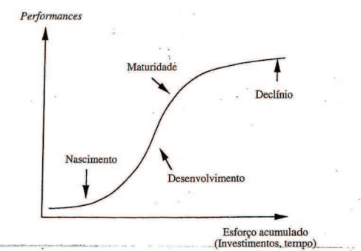

* **Curvas de indicadores de tendência** – Trata-se de um método largamente utilizado em economia. Segue-se um certo indicador, que está estatisticamente muito bem correlacionado e antecipado relativamente à grandeza que se quer prever.

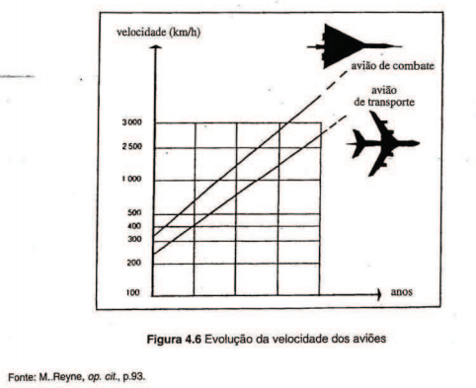

* **Curvas de substituição** – Esta abordagem técnico-económica assenta no princípio de que, quando duas tecnologias estão em concorrência, é a mais barata que se impõe no mercado. Se uma tem custos estabilizados e a outra, tem resultados experimentados que jogam a seu favor, temos custos que baixam; um momento virá em que a nova tecnologia se **substituirá** à antiga. A extrapolação das curvas permite prever quando isso acontece.

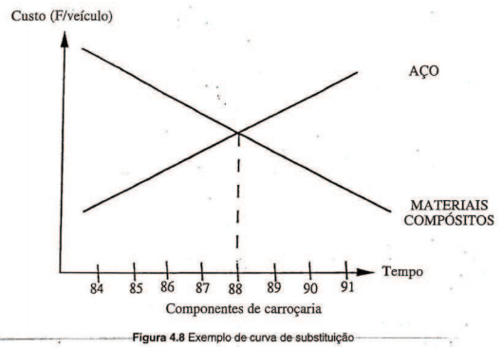

* **Curvas envelope** – Este instrumento é uma extrapolação do método das curvas em S. Assenta na verificação de que, quando muitas curvas em S se encadeiam, o envelope dessas curvas é também uma curva em S.

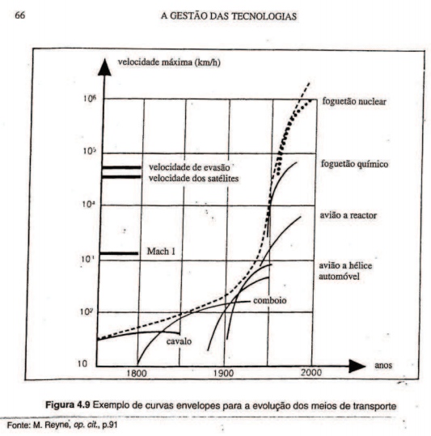

**Métodos de peritagem** – São baseados na utilização de conhecimento de peritos de reconhecido mérito em áreas em que eles se ocupam. Isto impõe-lhes um limite: será difícil prever os riscos de rutura tecnológica, porque, por definição, os peritos são-no de uma única tecnológica, a sua, e são neófitos quanto às outras. Os métodos de peritagem existentes são [28]:

* **Método Delphi** – Em previsão tecnológica, o método Delphi, é praticamente o único método intuitivo utilizado. É enviado aos peritos um questionário. A analise das suas respostas é-lhes enviada. Os peritos têm então de reconfirmar, ou modificar, as suas respostas iniciais e devem expor os seus argumentos. O seu objetivo é obter respostas precisas a questões bicudas e prospetivas do género:
  + Quando vai começar a ser utilizada esta tecnologia;
  + Quais são as reservas mundiais de petróleo?

Este método tem a vantagem:

* + De permitir obter respostas a questões difíceis;
  + De ser relativamente fiável (calcula-se que 80% das previsões de um inquérito Delphi bem feito se realizam);
  + De permitir obter respostas múltiplas e argumentadas e não eliminando as respostas não conformistas justificadas.
* **Métodos matriciais** – Os princípios dos métodos matriciais são variações sobre análises de carteiras de produtos dos gabinetes americanos. Aplicado às tecnologias, a ideia é cruzar o carácter mais ou menos inovador de uma tecnologia com a atração presumível do mercado para ela. O método mais simples inspira-se na matriz *Mac Kinsey*. Inscrevem-se três níveis em cada um dos eixos. Os critérios segundos os quais se pode julgar da oportunidade da tecnologia são:
  + A novidade do aparecimento da tecnologia numa dada atividade;
  + A velocidade de penetração no sector;
  + A opinião dos principais peritos sobre o assunto;
  + Os ganhos potenciais apresentados pela tecnologia;
  + As *performances* suplementares;
  + O risco técnico apresentado;
  + Os investimentos necessários.

Os critérios segundo os quais se pode julgar da oportunidade do mercado são:

* As necessidades dos melhores clientes e/ou dos mais satisfeitos;
* As margens praticáveis com a nova tecnologia;
* As novas necessidades satisfeitas: dimensão do mercado possível;
* A concorrência (ou não) no que respeita a esta tecnologia.

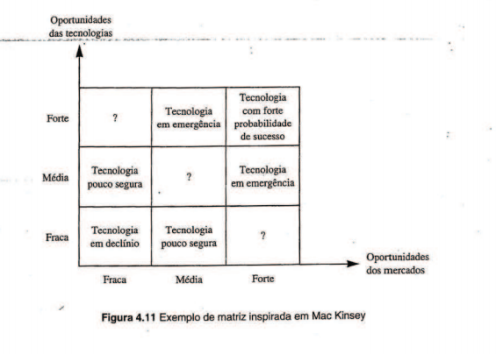

* **Criatividade** – O método mais conhecido é a matriz de descoberta, que é muito utilizada na criação de produtos novos. Permanece pouco utilizado no que se refere a previsão tecnológica a longo prazo. O princípio é o seguinte:
  + Identifica-se um problema a resolver ou uma necessidade a satisfazer;
  + Identificam-se e caracterizam-se todos os parâmetros suscetíveis de entrar na solução;
  + Constrói-se uma matriz multidimensional que contém todos os parâmetros da etapa precedente como dimensão;
  + Para cada uma das combinações de parâmetros possíveis, anota-se a tecnologia que corresponde à necessidade, quando ela existe;
  + Verifica-se quais as casas vazias, as anomalias, as faltas;
  + Estas dão ideias de aplicações novas ou possíveis desta ou daquela tecnologia;
  + Avalia-se seguidamente a exequibilidade ou a probabilidade de sucesso das tecnologias assim postas em evidência.

A grande força do método reside no seu carácter sistemático e na sua exaustividade, que obrigam a encarar soluções que são difíceis de pensar a *priori*.

O limite é o limite da matriz.

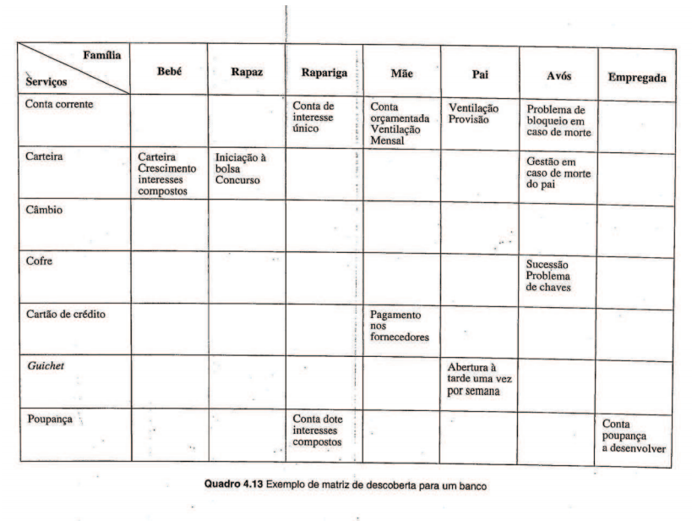

* **Maturidade em atividade** – A riqueza do conceito de atividade tornou-o rapidamente popular junto das estratégias da empresa. A atividade pode definir-se sumariamente através de um triplo produto-mercado-tecnologia. “Diz-me como vendes, dir-te-ei qual o futuro da tua tecnologia”. Uma atividade tem vida própria e amadurece seguindo as quatro fases clássicas [29]:
  + **Emergência**;
  + **Desenvolvimento**;
  + **Maturidade**;
  + **Saturação (ou declínio)**.

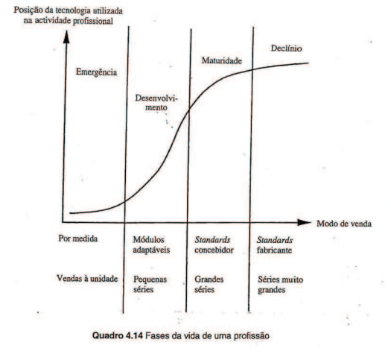

• **A Vigilância Tecnológica** – **Vigilância tecnológica (concorrencial e comercial)** é a designação consagrada da atividade que consiste em vigiar o que nos rodeia, para detetar os sinais “fracos” em emergência acerca da evolução das tecnologias. A grande linha da metodologia articula-se em quatro momentos [30]:

* **Estabelecer quais as necessidades em informação**:
  + **A informação custa caro** – A primeira verificação que se faz, quando procurar obter informação de maneira sistemática sobre as tecnologias, é a de que a informação custa caro. É uma primeira mensagem sobre a vigilância, por vezes difícil de fazer passar, sobretudo no meio PME, onde não se tem o hábito de pagar para se estar informado. E, no entanto, a informação custa duplamente caro: em despesas, em primeiro lugar; em tempo, sobretudo. Os meios das empresas são a maior parte das vezes limitados em despesas, e sempre em tempo, sendo, pois, necessário pensar na utilização que deles se vai fazer.
  + **Quando nos dispersamos na procura da informação, somos maus** – É um fenómeno pelo qual já toda a gente passou: quando alguém se dispersa à procura de informação por toda a parte, quando se quer saber tudo acerca de tudo, acaba-se por nada obter e por nada saber sobre coisa alguma.
  + **Alguns instrumentos para o estabelecimento das necessidades de informação –** Para focalizar as pesquisas e pré-determinar os domínios nos quais podem existir a *priori* evoluções tecnológicas interessantes, existem ainda alguns instrumentos:
    - Todos os instrumentos clássicos de posicionamento das tecnologias fornecem tendências interessantes;
    - Quando a utilização dos instrumentos clássicos se revela impossível, é preciso passar ao método “Plano de Pesquisa” e “Plano de pesquisa de indicadores”.
  + **Atribuir meios suficientes a cada um dos eixos de vigilância** – Um dos grandes interesses do processo, que consiste em extrair da estratégia da empresa eixos de vigilância, é o de forçar os estrategas a fazer perguntas, o que não é concorrente para eles. A maior parte do tempo, consideram que uma boa estratégia termina com a tomada de decisões apenas.
* **Utilizar as fontes de informações pertinentes:**
  + **Fontes de informação formalizadas –** As fontes de informação formalizadas são apesar de tudo ainda largamente utilizadas e continuarão a sê-lo. Citemos por exemplo:
    - A imprensa;
    - Os livros, os relatórios importantes;
    - Os bancos de dados;
    - As patentes;
    - As empresas de serviço e consultoria e os serviços especializados de organismos oficiais.
    - Os tribunais de comércio, cadastro e hipotecas.
  + **Fontes de informação informais** – Por informais, considera-se essa multidão de fontes que só nisso se transformam porque nós as tratamos como tais. Elas não o são por destino, mas tornam-se fontes pela utilização que delas fazemos. Citemos exemplos:
    - Os concorrentes:
      * Publicidade, catálogos, noticias, descritivos;
      * Salões, exposições, colóquios;
      * Jornadas “portas abertas”, visitas organizadas;
      * Produtos;
      * Estatuto de fornecedor, de cliente;
      * Jornais de empresas, lista telefónica;
      * Permanência dos produtos concorrentes.
    - Os fornecedores, os subcontratantes;
    - As missões e viagens de estudo;
    - As exposições e salões;
    - Os colóquios, clubes, congressos;
    - A rede relacional;
    - Os contratos de investigação, as teses de estudantes.
  + **Outras fontes de informação:**
    - Os bancos;
    - O capital de risco;
    - Os comités de normalização;
    - As fontes internas à empresa;
    - Os gatekeepers;
    - Outras fontes internas, por exemplo:
      * Os comerciantes;
      * O SAV (serviço após-venda) ou os montadores no exterior;
      * Os representantes;
      * Os compradores;
      * Os motoristas das entregas;
      * Os antigos alunos de uma escola ou o pessoal mais antigo de uma empresa;
      * As filiais ou estabelecimentos descentralizados.
* **Transformar a informação bruta em informação útil: fazer valor acrescentado** – O problema de que se queixam a maior parte das vezes os quadros da empresa, não é tanto do facto de terem falta de informação, mas sim de a terem de mais. Então submergidos por um montão de papeis, de revistas que não leem, de telefonemas de cinco em cinco minutos e saturados de contactos de toda a espécie, de tal maneira que eles saem dessa indigestão de informação com a impressão de estarem anestesiados e não saberem nada. É, pois, necessário tratar a informação que entra na empresa antes de enviá-la às pessoas que a utilizam.
* **Fazer circular a informação e garantir a sua memorização** - Uma vez obtida a “justa informação”, graças a uma fase de tratamento e de contributo de valor acrescentado, é ainda necessário que essa informação chegue à pessoa correta e no momento adequado.

# 12. Explica o que significa “apropriação da tecnologia”.

**Resposta:** **Apropriarmo-nos de uma tecnologia, é apropriarmo-nos das suas componentes: conhecimentos, meios, *know how***. Todos os **graus** existem na apropriação, desde a compra em bloco de uma tecnologia completa, que só se realiza verdadeiramente quando um grupo poderoso compra uma empresa que detém essa tecnologia e a integra completamente na sua estrutura e nas suas próprias atividades, até à compra por catálogo, que apenas realiza uma fraca apropriação, limitada à arte de utilizar o componente, mas não o seu fabrico [31]. Apropriação significa ter capacidades para alem da sua mera utilização, nomeadamente [32]:

* Faze-la evoluir e aperfeiçoá-la;
* Encontrar novas aplicações;
* Criar tecnologias derivadas;
* Combinar tecnologias.

Podemos classificar os graus de apropriação por [31]:

* **Quase nulo** – A empresa **sabe utilizar componentes** comprados por catálogo, por exemplo, componentes eletrónicos ativos ou passivos; um fabricante de máquinas de paletas sabe incorporar células fotoelétricas (para criar sistemas de segurança);
* **Já melhor, mas ainda fraco** – A empresa sabe escolher componentes e especificar a sua necessidade na linguagem do fabricante no que se refere a matérias ou a componentes. Exemplo: Especificar um cabo de energia ou telecomunicações – **Isso não permite conhecer a tecnologia** de quem fabrica o cabo, mas permite a aproximação progressiva a ela resolvendo problemas de especificação e controlo;
* **Apropriação teórica** – **Através do ensino superior, da contratação de universitários**, da formação continua, da vigilância, **podemos *saber tudo* sobre uma tecnologia**, como as medidas de ruido, o laser de potência, a colagem dos metais, etc. Tratar-se-á de tecnologias e eventualmente recentes, mas **a aquisição será do saber e não do saber fazer** (*know how*);
* **Apropriação prática** – **A compra de um equipamento permite muitas vezes dar um passo de gigante numa tecnologia**; ela pode ser amortizada numa produção rentável;
* **Nível médio** – **É atingido quando se possui o equipamento corrente, que se sabe utilizá-lo (*know how*)** e que se sabem adaptar os nossos processos de conceção de produtos à tecnologia considerada;
* **Nível superior** – **Podemos adaptar a tecnologia a novas aplicações, incorporar no nosso *know how*** tudo quanto a vigilância nos ensina, otimizar as nossas compras de produtos e de equipamentos, as nossas atividades de desenvolvimento, entre outros;
* **Apropriação completa** – **É o nível do domínio completo de uma tecnologia.**

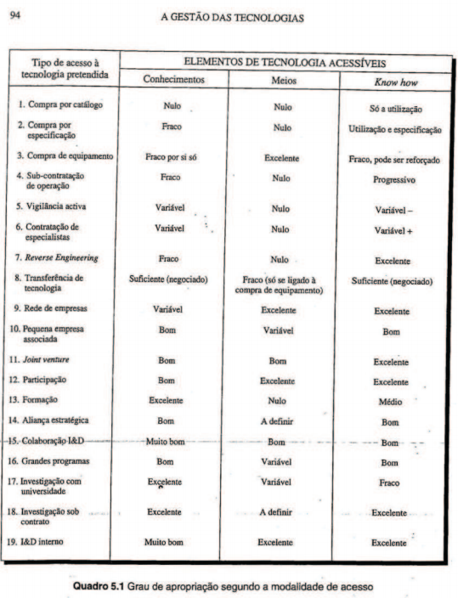

# 13. Identifica as principais modalidades de acesso à tecnologia.

**Resposta:** Existem inúmeras modalidades de acesso à tecnologia, essas são [33]:

* **Compra por catálogo** – A empresa compra o que constitui as entradas sua produção e compra componentes standard, este que, é o modo de acesso menos dispendioso à tecnologia. **Esta modalidade de acesso não confere nenhum domínio da tecnologia**;
* **Compra por especificações** – Meio mais simples de começar a dominar uma tecnologia que não se conhece é começar **a interrogar os fornecedores**. **Fazendo fabricar peças desenhadas por “nós”, conhece-se as possibilidades do processo e os seus limites**. Meio de acesso eficaz em ambientes poucos protegidos. **Apropriação de tecnologia é quase nula**;
* **Compra de equipamentos industriais** – Confere o domínio completo de uma tecnologia desenvolvida por outros. O equipamento **não confere a exclusividade,** qualquer comprador tem acesso. Confere vantagem competitiva se comprado mais cedo do que a concorrência. **Permite adaptações à medida, após completo domínio da tecnologia**;
* **Subcontratação das operações** – Permite a apropriação da combinação de conhecimentos, informações, equipamentos e *know how* que caracteriza uma tecnologia por um custo limitado. Bom grau de apropriação, pois permite assimilar uma tecnologia de produção. Mas, possui **fraca exclusividade;**
* **Vigilância tecnológica ativa** – É um meio essencial de previsão das tecnologias futuras. **Vantagens**:
  + Pouco dispendiosa face à investigação interna (**5x mais barato**);
  + Rápido, porque é possível seguir de muito perto o que se passa num sector;
  + Consegue-se obter um razoável conhecimento da tecnologia.

**Desvantagens**:

* **Só tem acesso a tecnologias existentes**;
* **Não há exclusividade**;
* É difícil praticar nas empresas ocidentais;
* **Contratação de especialistas** – Forma de aceder à tecnologia por intermédio da contratação de especialistas que possam ser oriundos de:
  + **Escolas de Engenharia ou Universidades**;
  + **Laboratórios públicos (investigadores);**
  + **Pessoas a fazer tese**;
  + **Especialistas da concorrência**.

**Vantagens**:

* + Permite um bom acesso e mais rápido, do que formar;
  + Internamente;
  + Assegura a exclusividade do conhecimento;

**Desvantagens**:

* + Mais dispendioso;
  + Risco de “ataque” da concorrência;
* **Formação** - É um meio de aceder a certas tecnologias, como por ex. enviar técnicos para formação.

**Vantagens**:

* Permite uma transmissão eficaz entre os indivíduos;
* Meio pouco dispendioso, se bem feita;
* Desenvolvimento dos RH;

**Desvantagens:**

* Menos utilizável para tecnologias emergentes;
* Não se fica a conhecer os "segredos" durante uma formação;
* **Pequena empresa associada** - Um quadro é afetado a uma PME, constitui uma equipa, e funciona em regime de “INTRAPRISE”.

**Vantagens**:

* + Permite ao novo quadro concentrar-se num produto/projeto específico com meios próprios;
  + Permite à empresa reter um bom quadro
  + Concede à empresa um bom grau de exclusividade

**Desvantagem**:

* + Custos de estrutura e integração da PME.
* **Rede de empresas** - Modo de associação por afinidade destinada a favorecer a actividade de cada associado num domínio específico

**Vantagens**:

* + Partilha de Know How
  + Bom grau de exclusividade

**Desvantagens**:

* + Não tem enquadramento jurídico
  + Riso de desentendimentos
* **Joint-Venture** – Associação de uma empresa nacional com uma internacional, tendo como objectivo a partilha de *know how*

**Fatores de críticos da joint-ventures**:

* Sintonia quanto aos eixos do trabalho
* Equilíbrio na partilha de Know-How
* Inexistência de problemas críticos de concorrência entre empresas

**Vantagens**:

* Partilha de custos
* Sinergia
* Boa apropriação de tecnologias

**Desvantagens**:

* Ineficiências associadas a joint-ventures entre empresas concorrentes
* Sujeitas a burla
* **Capital de risco** - Funciona com base na lógica de investir em atividade de novas empresas com potencial, mas sem acesso a financiamento bancário. Não é uma boa modalidade de acesso às tecnologias. O objectivo SCR é rentabilizar o investimento
* **Alianças Estratégicas** - Normalmente constituídas para atacar segmentos de mercado bem definidos. Os principais objetivos são:
  + **Estratégia para conquistas uma posição de relevo no mercado**;
  + **Reforço das redes de distribuição**;
  + **Desenvolvimento comum de programas de I&D**;

**Vantagens**:

As vantagens estão associadas ao objectivo que pretendem atingir. Elas só se verificam quando:

* Os **compromissos** **são contratuais** e reforçados por participações cruzadas;
* São **enquadrados por estudos estratégicos** que integram o desenvolvimento das empresas;
* **Cada empresa da aliança fica mais forte** face aos concorrentes;
* O direito de exclusividade é acordado através de contrato;

**Desvantagens**:

* Os compromissos assumidos são para o MLP e irreversíveis;
* O fracasso da aliança pode acarretar o enfraquecimento das empresas;
* O alvo estratégico tem de ser bem definido e pertinente;
* **Colaboração em I&D** - Colaboração em I&D na fase pré-concorrencial. Desenvolvimento de novos materiais, componentes ou outros conjuntos específicos que não convertíveis diretamente em vendas.

**Vantagens**:

* **Partilha de custos e Know-How;**
* Alargar os campos de trabalho da I&D;
* Andar mais depressa;

**Desvantagens**:

* **Partilhar benefícios da investigação com concorrentes**;
* Maior dificuldade de controlo do programa de I&D;
* **Participação nos programas europeus** - Trata-se de pesquisar e desenvolver em coordenação com outras equipas. Exige que as empresas aprendam a conviver com um estatuto duplo: **Aliados no programa vs. Concorrentes no mercado**.

**Vantagens**:

* Apropriação dos resultados em copropriedade;
* Proximidade das tecnologias do futuro;
* Aprender a movimentar-se no complicado **"lobbing"** comunitário;

**Desvantagens**:

* Resultados pouco percetíveis a curto/médio prazo;
* **Partilha de resultados com os parceiros**;
* **Contratos de investigação com universidades** - Muito utilizados pelas grandes empresas que financiam específicos, com base em contratos bem definidos.

Aspetos de relevo contratuais

* Delimitação precisa do objectivo;
* Prazo de publicações bem definido;
* Cláusulas de não concorrência limitadas ao tema;
* Confidencialidade recíproca;
* Pagamentos com ligação à originalidade da invenção.

**Dificuldades na colaboração com as universidades**:

**Fracas garantias de exclusividade** - As universidades preferem os registos de patentes em seu nome. As universidades têm uma vocação de partilha de saber;

**Desinteresse da empresa na apropriação da tecnologia** - Quando se trata de inovações radicais que põem em causa o " status quo".

**Vantagens**:

* Abertura permanente a tecnologias em emergência;
* Utilização de equipamentos das universidades;
* Ligação da universidade ao mundo empresarial;
* Forte potencial de renovação do tecido universitário.
* **I&D Interna** - A I&D interna reúne as condições ideais quando resulta para dotar a empresa de vantagens concorrenciais. A empresa é proprietária e utente exclusivo do seu esforço. A empresa pode escolher entre utilizar sozinha ou negociar com outro. Um bom potencial de I&D é um elemento importante para parcerias.
* **Investigação sob contrato** - **São empresas especializadas num ou em vários domínios tecnológicos**. Tem por missão melhorar os produtos dos seus clientes ou criar produtos com as tecnologias existentes ou desenvolver novas tecnologias.

**Objectivos das *Contract Research Organization* (CRO):**

* Transformar os conhecimentos científicos em tecnologias aplicáveis;
* Transpor as tecnologias atuais para novas tecnologias;
* Inventar novas tecnologias para novas necessidades.

**Inconvenientes**:

* Custo
* Dificuldade em controlar as actividade ao nível interno
* Aplicação da tecnologia desenvolvida a outros clientes
* Muito utilizadas pelo poder público, como forma de divulgação da tecnologia
* **Reverse Engineering** – O ***reserve engineering*** parte do produto. Está por consequência bem-adaptado a uma aproximação do produto, mas não tanto a uma abordagem para conhecer um processo, sobretudo se este não deixar rasto no produto. O ***reverse engineering*** está, pois, bem-adaptado às indústrias (ou serviços) onde os processos de fabrico são clássicos e conhecidos, mas onde a diferenciação se faz sobre os produtos. É, por exemplo, o caso da eletrónica de grande público, da indústria de *software* e da cosmética. O ***reserve engineering*** também não assegura uma exclusividade excelente: quem tiver copiado, copiará forçosamente o seu copiador num dia. E como as diferenciações só se fazem pouco a pouco, a exclusividade é sempre temporária. O ***reserve engineering*** é uma corrida permanente para se ser o primeiro [34].

# Bibliografia/Net grafia

*Quando é identificada a página da sebenta, tem a ver com o número que se encontra no final da página e não com o número da página no leitor de pdf.*

[1] – De acordo com a **página 5** da **sebenta**;

[2] – De acordo com a **página 6** da **sebenta**;

[3] – De acordo com a **página 8** dos **slides-2/Diapositivo 1**;

[4] – De acordo com o **diapositivo 12**, presente na **página 6** dos **slides-2/Diapositivo 1**;

[5] – De acordo com o **diapositivo 13**, presente na **página 7** dos **slides-2/Diapositivo 1**;

[6] – De acordo com o **diapositivo 14**, presente na **página 7** dos **slides-2/Diapositivo 1**;

[7] – De acordo com o ponto **2.1. Fontes Internas**, presente na **página 24** da **sebenta**;

[8] – De acordo com o ponto **2.1.1. A função de I&D**, presente nas **páginas 24-27** da **sebenta**;

[9] – De acordo com o ponto **2.1.2. A organização no seu conjunto**, presente nas **páginas 26-28** da **sebenta**;

[10] – De acordo com o **diapositivo 30**, presente na **página 6** dos **slides-2/Diapositivo 1**;

[11] – Conceitos retirados do ponto **2.2 Fontes Externas**, presente nas **páginas 28 e 29** da **sebenta**;

[12] – De acordo com o **diapositivo 31**, presente na **página 16** dos **slides-2/Diapositivo 1**;

[13] – De acordo com o ponto **1.3. Tipos de Inovação**, presente nas **páginas 12-16** da **sebenta**.

[14] – De acordo com o **diapositivo 14**, presente na **página 14** dos **slides 3 -Modelos**.

[15] – A lista dos principais modelos provem do **diapositivo 14**, presente na **página 14** dos **slides 3 -Modelos.**

[16] – A explicação dos modelos, provem do **ponto 1.2 O processo da inovação** presente nas **páginas 7-12** da **sebenta**.

[17] – Lugar onde se reúnem coisas provenientes de diferentes origens.

[18] – De acordo com o **diapositivo 18** presente na **página 7** dos **slides 3 -Modelos**.

[19] – De acordo com as **páginas 8/9** dos **slides 3 -Modelos**.

[20] – De acordo com a **página 10** dos **slides 3 -Modelos**.

[21] – De acordo com o ponto **4.1 Difusão e Adopção** presente nas **páginas 64/65** da **sebenta**.

[22] – De acordo com o ponto **4.3.1. Modelo epidémico ou logístico** presente nas **páginas 67/68** da **sebenta**.

[23] – De acordo com o ponto **4.3.2. Modelo Probit** presente nas **páginas 68-70** presente na **sebenta**.

[24] – De acordo com o tópico **Modelos de Difusão** presente na **página 3** do **Slide 4/Inovação**.

[25] – De acordo com o tópico **Fatores que condicionam a taxa de adopção** presente nas **páginas 4/5** do **Slide 4/Inovação**.

[26] – De acordo com o tópico **Tipologia dos clientes face à inovação** presente na **página 6** do **Slide 4/Inovação**.

[27] – De acordo com o ponto **4.1.1. Os métodos por extrapolação das tendências passadas** presente nas **páginas 80-89** da **sebenta**.

[28] – De acordo com o ponto **4.1.2. Os métodos de peritagem** presente nas **páginas 89-94** da **sebenta**.

[29] – De acordo com o ponto **4.1.3. A maturidade da actividade: o modo de venda e a dimensão das séries** presente nas **páginas 94-98** da **sebenta**.

[30] – De acordo com o **ponto 4.3. A vigilância tecnológica (comercial e concorrencial)** presente nas **páginas 100-107** da **sebenta**.

[31] – De acordo com o **ponto 5.1. Os graus e modalidades de apropriação das tecnologias** presente nas **páginas 109-112** da **sebenta**.

[32] – De acordo com a **página 2** dos **Slides 6 – Modalidades**.

[33] – De acordo com as **páginas 5-13** dos **Slides 6 – Modalidades**.

[34] – De acordo com o ponto **6.8.4. Condição de emprego do *reverse engineering*** presente nas **páginas 137/138** da **sebenta**.